深 圳 大 学 实 验 报 告

课程名称：Java程序设计

实验项目名称： 必实验4 线程应用

学院： 计算机与软件学院

专业： 计算机科学与技术（卓越班）

指导教师：潘微科

报告人： 王培鸿 学号： 2022152021
班级： 计算机科学与技术（卓越班）

实验时间： 2023年11月10日（周五）~2023年11月22日（周三）

实验报告提交时间： 2023年11月21日

教务部制
实验目的与要求：
实验目的： 掌握Java程序设计中的线程同步等技术。
实验要求：
(1) 将第8章讲义（JavaPD-Ch08）中的5个应用程序（Example8_1，Example8_2，Example8_3，Example8_4，Example8_6）在Eclipse中运行，如运行结果不唯一，则需要运行多次并至少得到两个不同的结果。对每行语句加上注释。在报告中附上程序截图、运行结果截图和简要文字说明（对运行结果做出解释）。（15分）
(2). 运行以下三个程序（每个程序运行5次），并对输出结果给出分析。在报告中附上程序截图和简要的文字说明（包括对结果的分析）。（15分）
程序1:
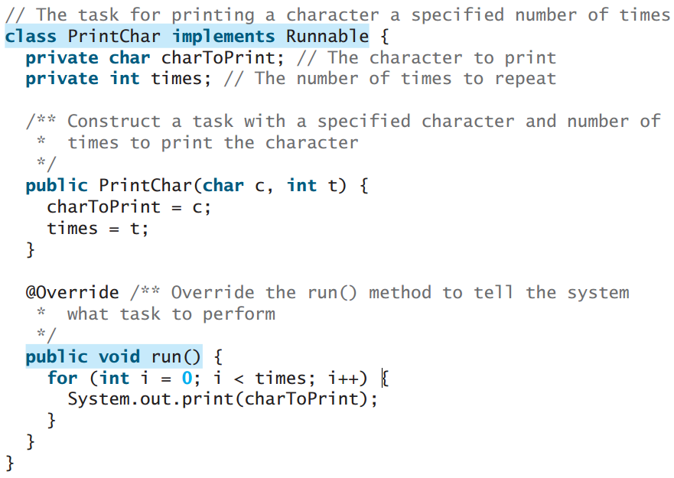
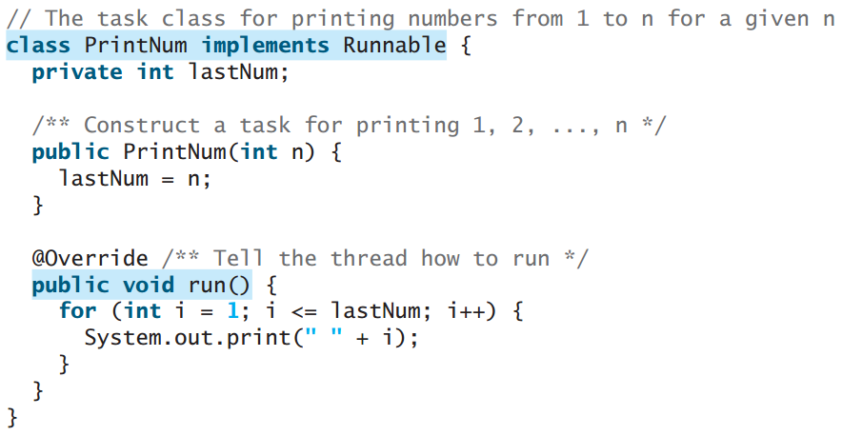
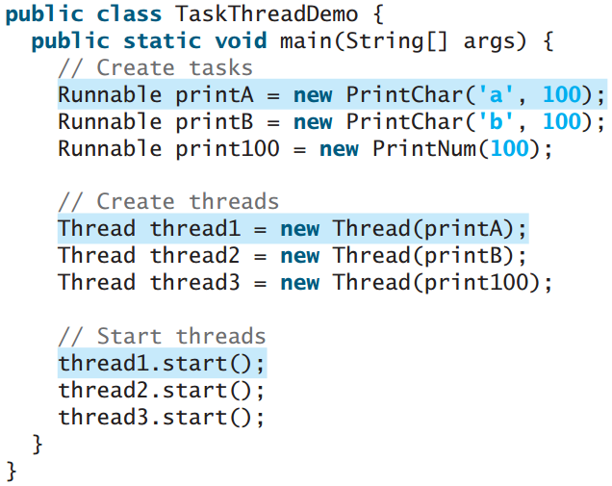

程序2:



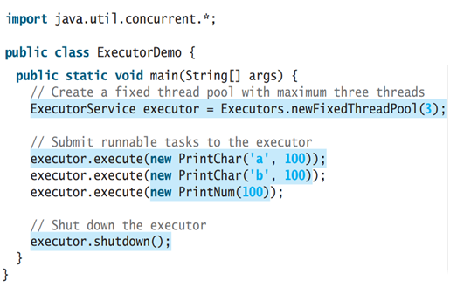
程序3:
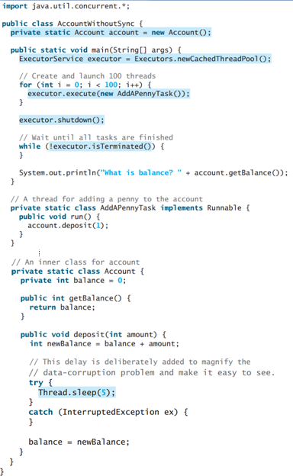

(3) 第8章讲义（JavaPD-Ch08）中的第5个应用程序（Example8_5）存在线程间不同步的问题，请修改该程序，解决不同步的问题。在报告中附上程序截图、运行结果截图和详细的文字说明（包括设计的思路和合理性分析）。（15分）

(4). 编写Java应用程序实现如下功能：第一个线程不停地随机生成1~100之间的整数并输出到屏幕，第二个线程将第一个线程输出的第1-5个整数的和输出到屏幕（紧跟在第一个线程输出的第5个整数之后）、将第一个线程输出的第6-10个整数的和输出到屏幕（紧跟在第一个线程输出的第10个整数之后）…。要求线程间实现通信。要求采用实现Runnable接口和Thread类的构造方法的方式创建线程，而不是通过Thread类的子类的方式。在报告中附上程序截图、运行结果截图和详细的文字说明（包括设计的思路和合理性分析）。（15分）

(5). 编写Java应用程序实现如下功能：创建工作线程，模拟银行现金账户取款和存款操作。多个线程同时执行取款和存款操作时，如果不使用同步处理，会造成账户余额混乱，要求使用synchronized关键字同步代码块，以保证多个线程同时执行取款和存款操作时，银行现金账户取款和存款的有效和一致。要求采用实现Runnable接口和Thread类的构造方法的方式创建线程，而不是通过Thread类的子类的方式。在报告中附上程序截图（假设银行存款有1000元，有2个取款线程和2个存款线程，每次取款和存款均为100元）、运行结果截图和详细的文字说明。（10分）

(6). 有一座东西向的桥，只能容纳一个人，桥的东边有100个人（记为E1,E2,…,E100）和桥的西边有100个人（记为W1,W2,…,W100），编写Java应用程序让这些人到达对岸，每个人用一个线程表示，桥为共享资源，在过桥的过程中输出谁正在过桥（不同人之间用逗号隔开）。运行100次，分别统计东边的100人和西边的100人先全部到达对岸的次数。要求采用实现Runnable接口和Thread类的构造方法的方式创建线程，而不是通过Thread类的子类的方式。在报告中附上程序截图、运行结果截图和详细的文字说明（包括对结果的分析）。（10分）

报告写作。要求：主要思路有明确的说明，重点代码有详细的注释，行文逻辑清晰可读性强，报告整体写作较为专业。（20分）
说明：
（1）本次实验课作业满分为100分，占总成绩的比例（待定）。
（2）本次实验课作业截至时间2023年11月22日（周三）21:59。
（3）报告正文：请在指定位置填写，本次实验需要单独提交源程序文件（源程序单独打包在Blackboard中上传，不要包含外部导入的包）。
（4）个人信息：WORD文件名中的“姓名”、“学号”，请改为你的姓名和学号；实验报告的首页，请准确填写“学院”、“专业”、“报告人”、“学号”、“班级”、“实验报告提交时间”等信息。
（5）提交方式：截至时间前，请在Blackboard平台中提交。
（6）发现抄袭（包括复制&粘贴整句话、整张图），抄袭者和被抄袭者的成绩记零分。
（7）延迟提交，不得分；如有特殊情况，请于截至日期之后的48小时内发邮件到panweike@szu.edu.cn，并在邮件中注明课程名称、作业名称、姓名、学号等信息，以及特殊情况的说明，我收到后会及时回复。
（8）期末考试阶段补交无效。

(1) 将第8章讲义（JavaPD-Ch08）中的5个应用程序（Example8_1，Example8_2，Example8_3，Example8_4，Example8_6）在Eclipse中运行，如运行结果不唯一，则需要运行多次并至少得到两个不同的结果。对每行语句加上注释。在报告中附上程序截图、运行结果截图和简要文字说明（对运行结果做出解释）。（15分）

程序Example8_1：
程序截图（含注释）：
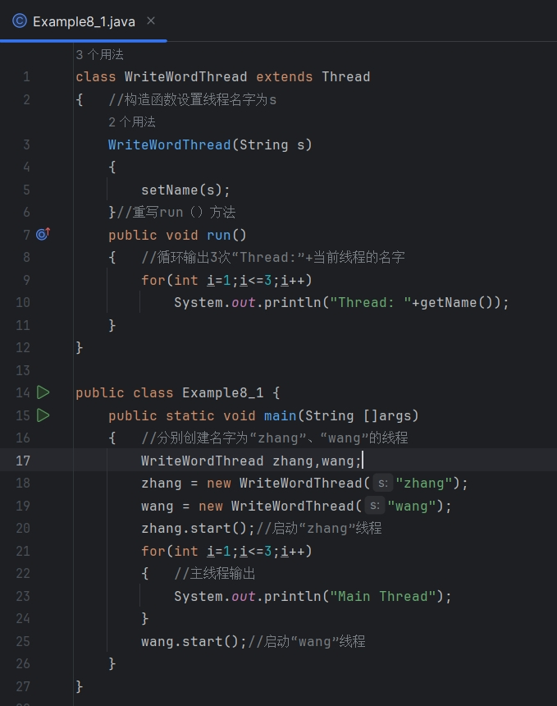

运行结果截图和文字说明：
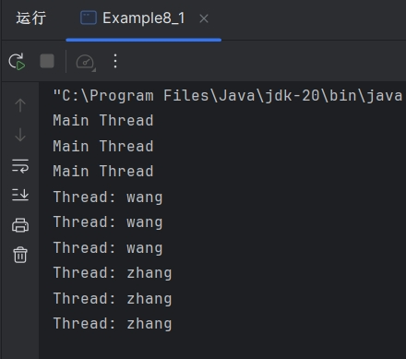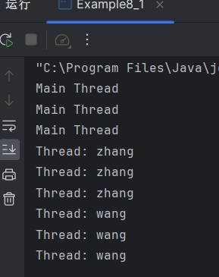
首先，执行zhang.start()方法时，CPU资源优先分给主线程，使得主线程进行输出；由于“zhang”、“wang”线程都进行了I/O的输出，故均有可能因为竞争输出资源而进入堵塞状态，导致输出的次序不一定。

程序Example8_2：
程序截图（含注释）：
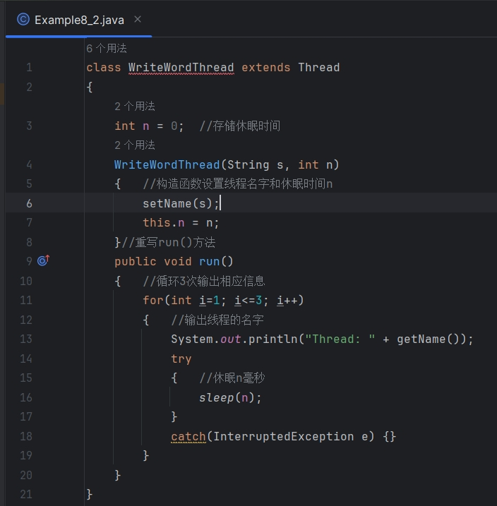
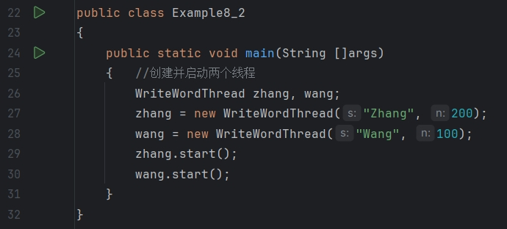

运行结果截图和文字说明：
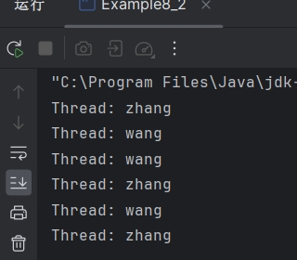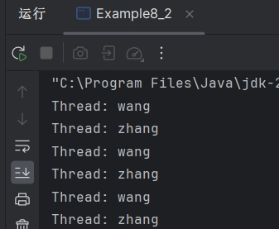
由结果可得：名为“zhang”和“wang”线程输出三次信息，由于线程竞争输出的I/O资源导致每个线程的3次输出并没有立即输出，且输出次序不一定。

程序Example8_3：
程序截图（含注释）：
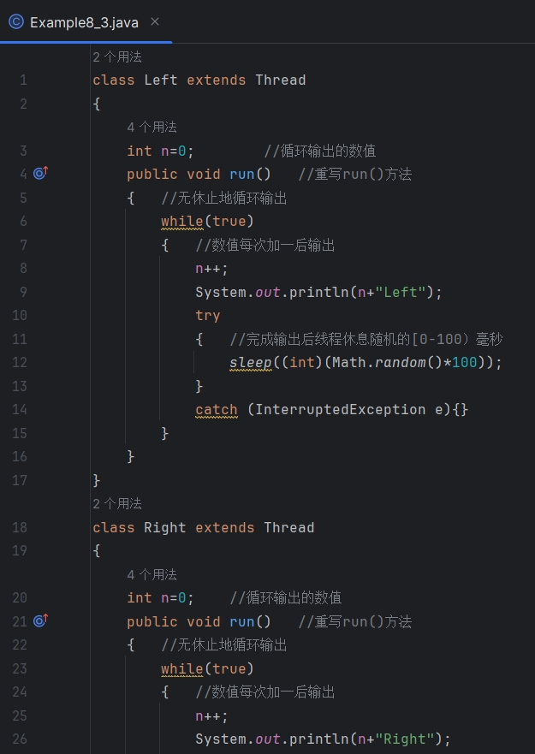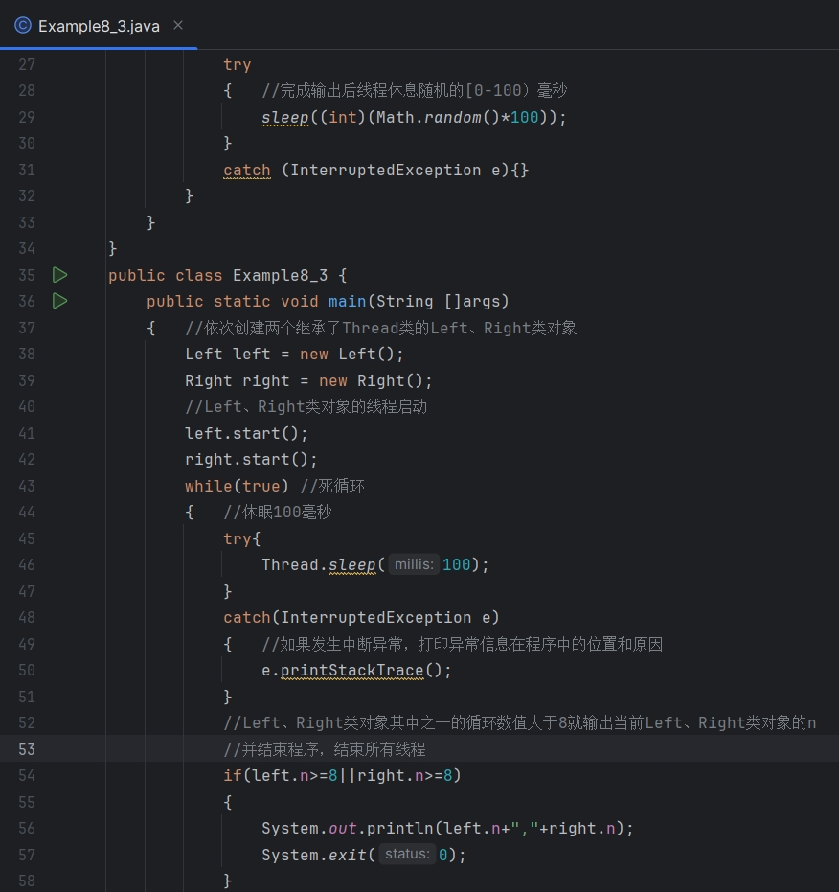

运行结果截图和文字说明：
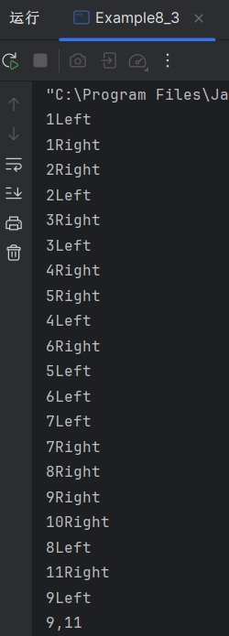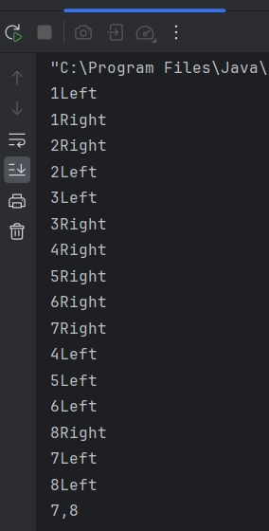
对于第一个结果，由于当Left或者Right对象中的n大于等于8时，CPU的I/O资源还未分配的主线程，导致主线程无法及时输出正确的Left或者Right对象中的n；故当轮到主线程输出时，Left或者Right对象中的n已经超过了8.
对于第二个结果，当Right对象中的n等于8时，CPU的I/O资源分配了主线程，主线程没有堵塞后直接输出了此时Left和Right对象中的n。
导致上述结果的原因为I/O资源的竞争以及线程之间的不同步。运行结果正确。

程序Example8_4：
程序截图（含注释）：
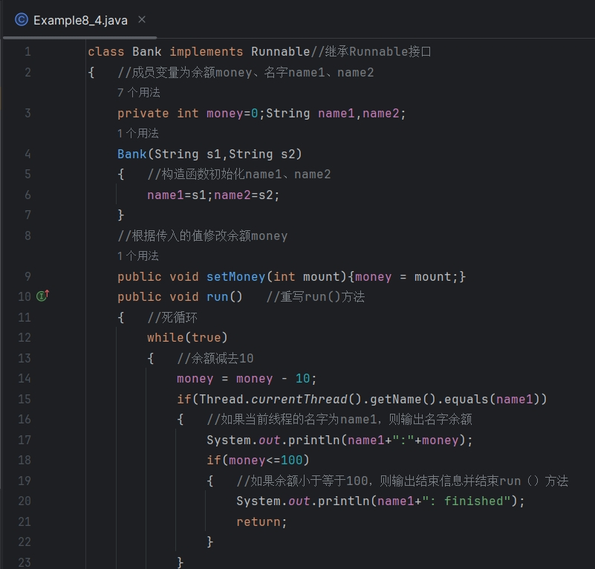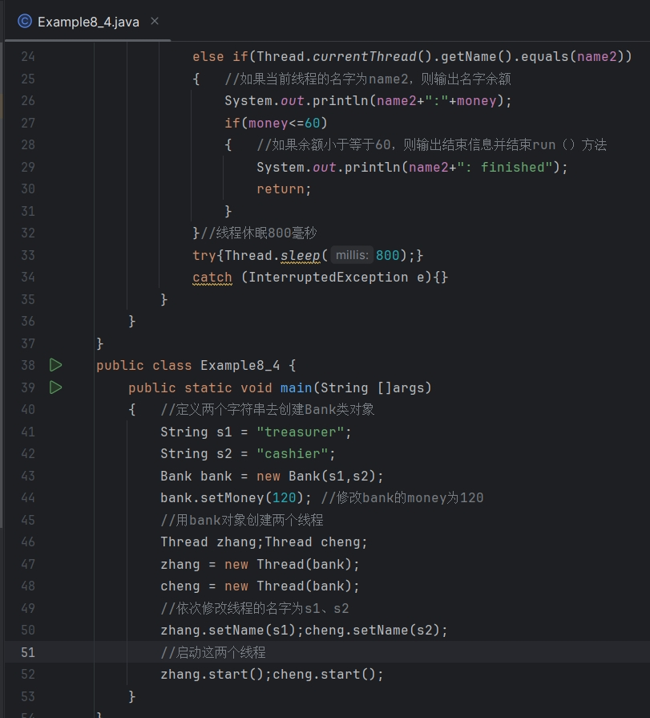

运行结果截图和文字说明：
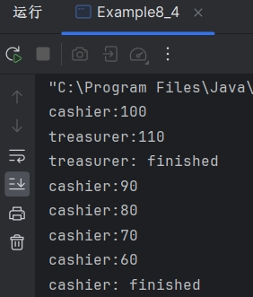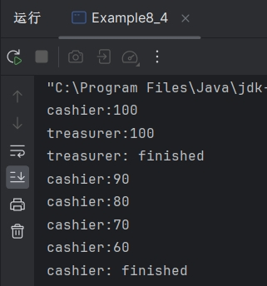
对于第一个结果，当名为“treasurer”的线程执行一次输出后进入了休眠状态，由于存在和名为“cashier”的线程存在I/O和COU资源的竞争，导致了当“treasurer”线程减少到100时未能及时输出余额信息而是直接输出结束信息。
对于第二个结果，同理，“treasurer”和“cashier”存在I/O资源和CPU资源的竞争且sleep()方法的作用，导致了由于I/O输出时的堵塞后进入了休眠状态，故呈现出没有及时输出余额信息，直至其中一个线程结束。

程序Example8_6：
程序截图（含注释）：
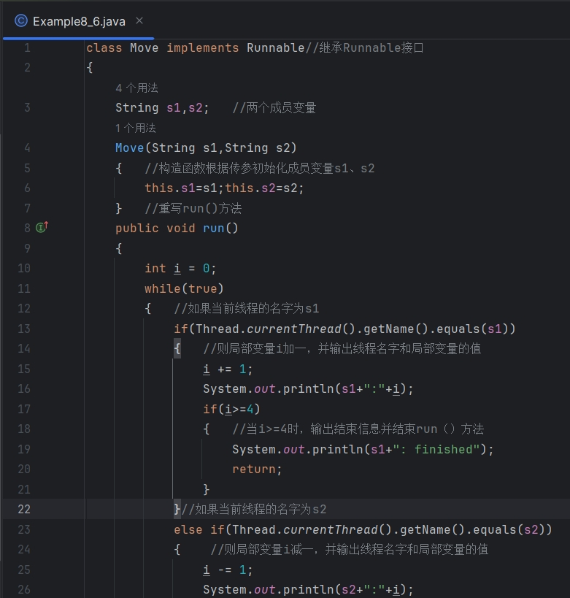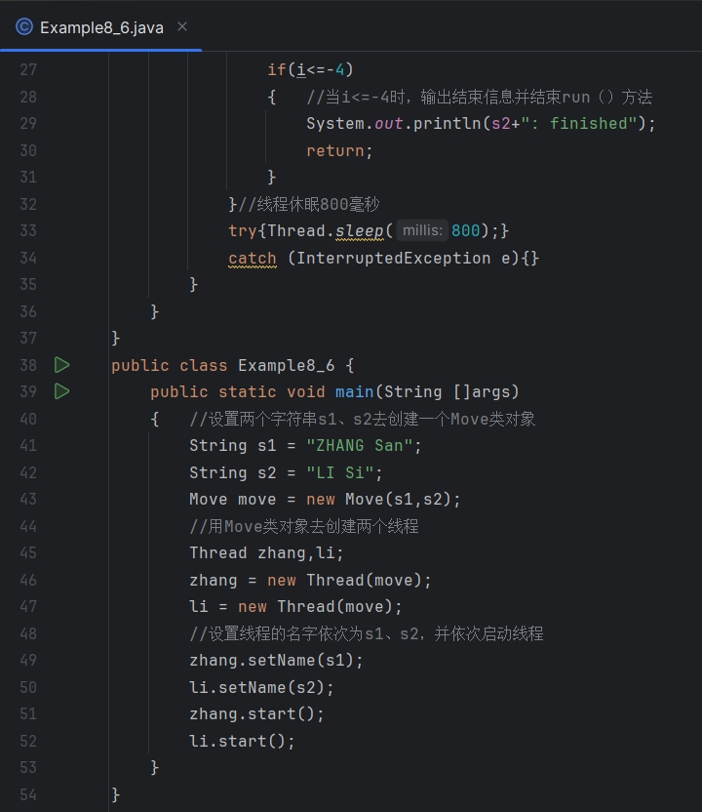

运行结果截图和文字说明：
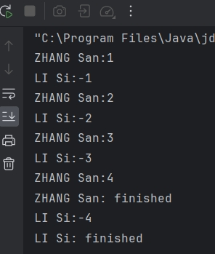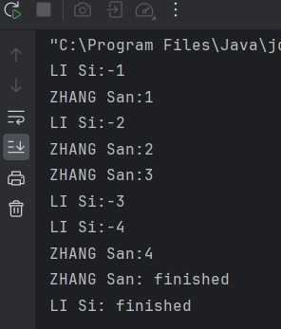
由于线程的竞争关系，名为“ZHANG”和“LI”的线程的输出顺序不一样；当“ZHANG”的i大于等于4或者“LI”的i小于等于-4时，两个线程就会输出结束信息，但由于I/O资源的竞争，两个线程的结束信息不能及时输出，故可得如上图所示的结果。
运行结果正确。

(2). 运行以下三个程序（要求每个程序运行5次），并对输出结果给出分析。在报告中附上程序截图和简要的文字说明（包括对结果的分析）。（15分）

程序1:
程序截图：
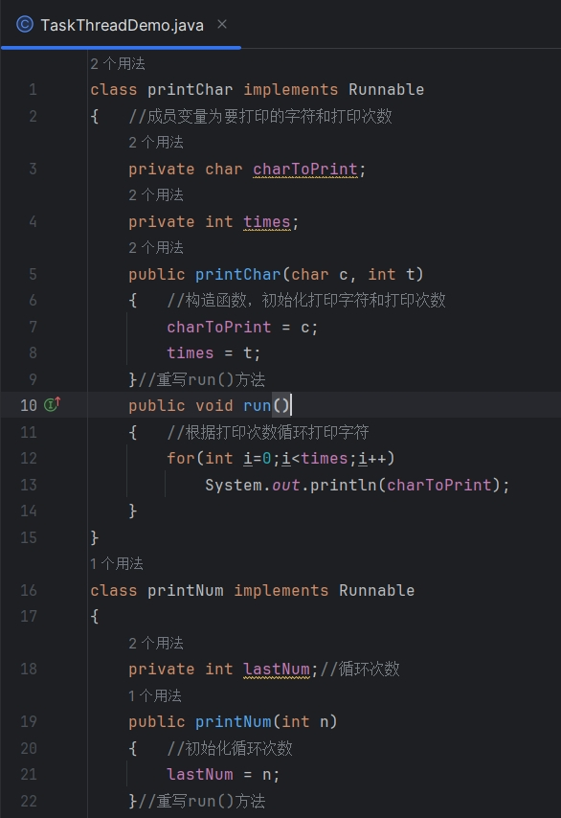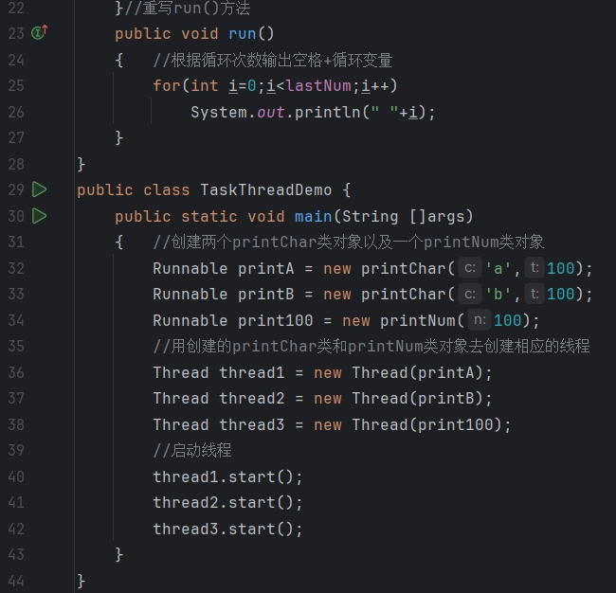

运行结果截图和文字说明：
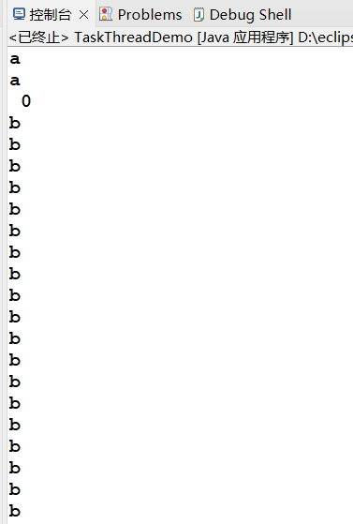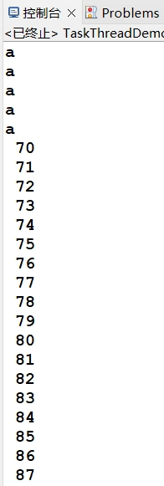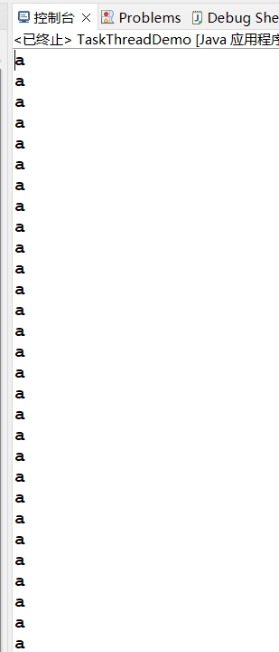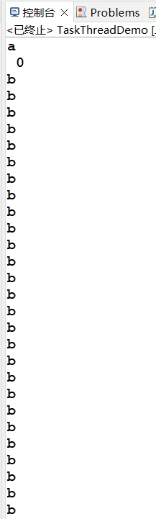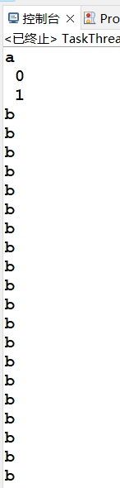
在程序中，thread1、thread2和thread3线程均需输出100次。
在运行5次的结果上，由于thread1、thread2和thread3的线程之间存在着CPU和I/O
资源的竞争，thread1、thread2和thread3之间在等待I/O资源时会进入堵塞状态；故出现
thread1、thread2和thread3线程交替输出的情景。

程序2:
程序截图：
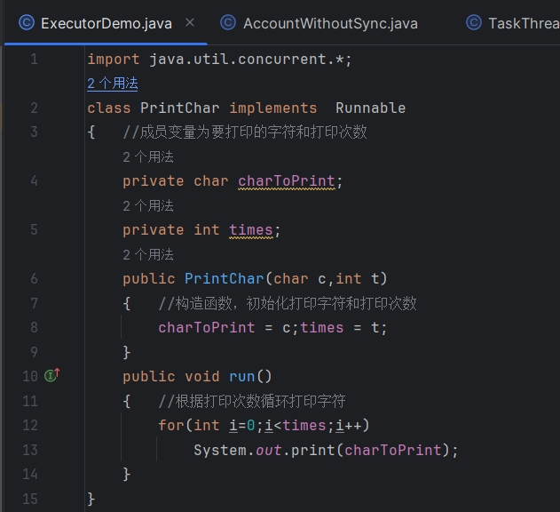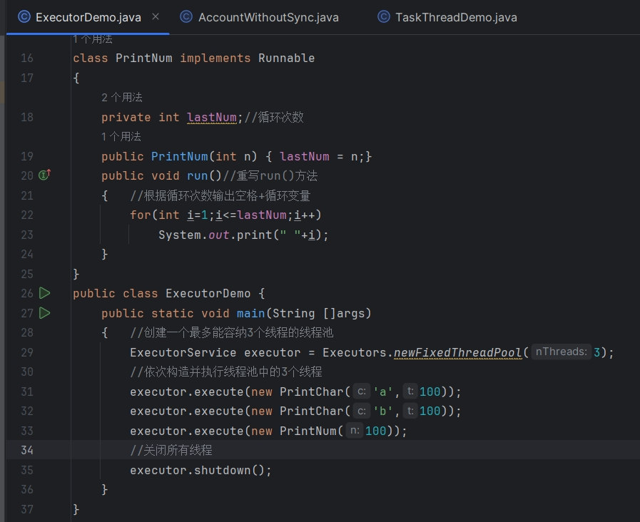

运行结果截图和文字说明：
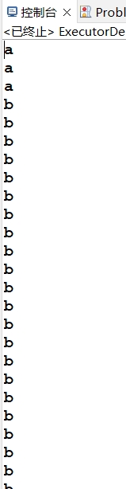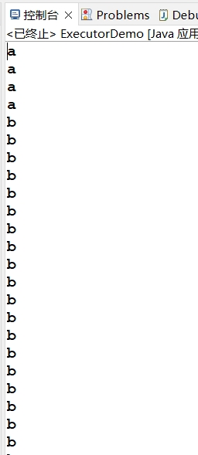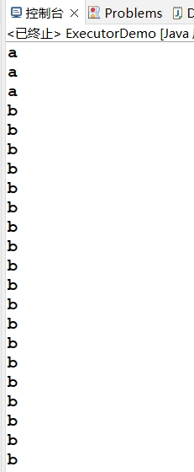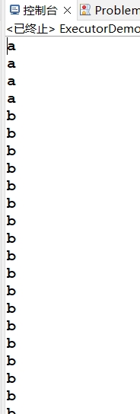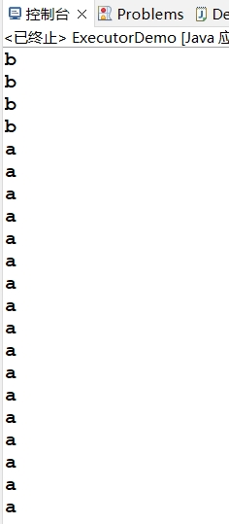
从结果可以看到，输出字符的第一、二个线程先交替输出，等到输出字符的线程都
结束后，输出数字的第三个线程才开始依次输出。
由于程序中使用了线程池，对于第一个和第二个线程，由于存活线程的数量小于核
心线程的数量，第一、二个线程立即被执行，第三个线程则进入等待队列线程中；直到前面两个线程结束后再加入核心线程进行输出。

程序3:
程序截图：
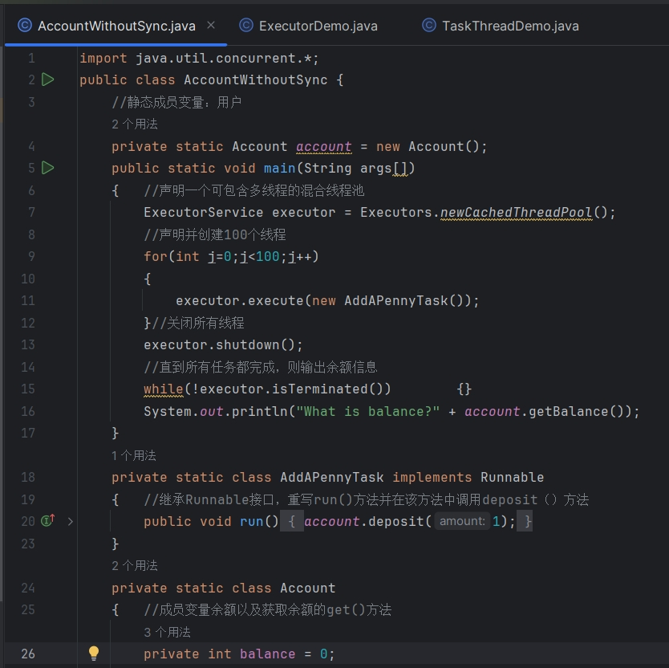
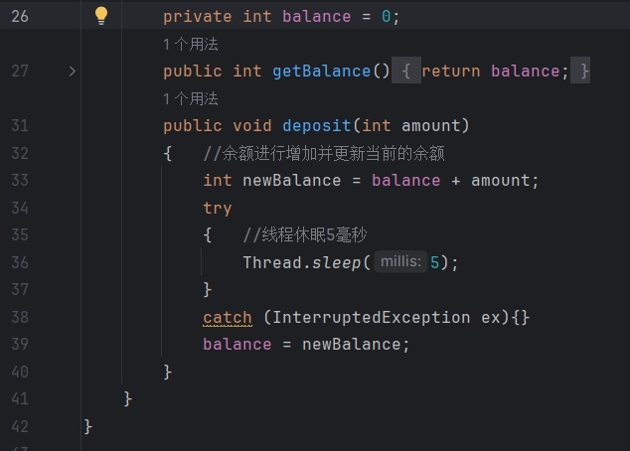
运行结果截图和文字说明：
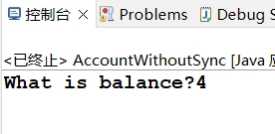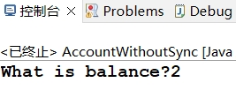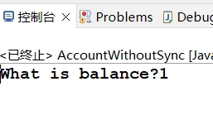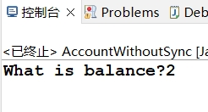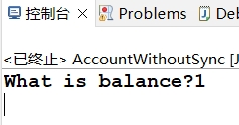
由结果可知，最后的余额balance不一定相同。这是由于主方法中的线程池创建的100个线程均是对静态的account进行操作，每个线程执行时操作都会修改出其相应的balance值然后再覆盖更新静态account的balance值；当执行shutdonw()方法关闭所有线程时，由于其他线程的不同步更新问题，导致了最后的account的balance值不一样。

(3) 第8章讲义（JavaPD-Ch08）中的第5个应用程序（Example8_5）存在线程间不同步的问题，请修改该程序，解决不同步的问题。在报告中附上程序截图、运行结果截图和详细的文字说明（包括设计的思路和合理性分析）。（15分）

主要思路和文字说明：
- 由原版本的代码可观察到：threadA和threadB的创建对象均为a1，故threadA和threadB线程访问的是a1下的number; threadC和threadD的创建对象均为a2，故threadC和threadD线程访问的是a2下的number;

- 影响进程同步的因素是while()循环内的代码块被重复执行。

- 故只需将while()循环内的代码块封装成一个用synchronized修饰addOrSub的方法，在原来的run()方法里的while()循环中调用addOrSub方法即可。（注：若直接在run（）方法前加上synchronized修饰，会导致threadB和threadD无法加入输出，即使输出的结果看是同步）。

程序截图（含注释）：
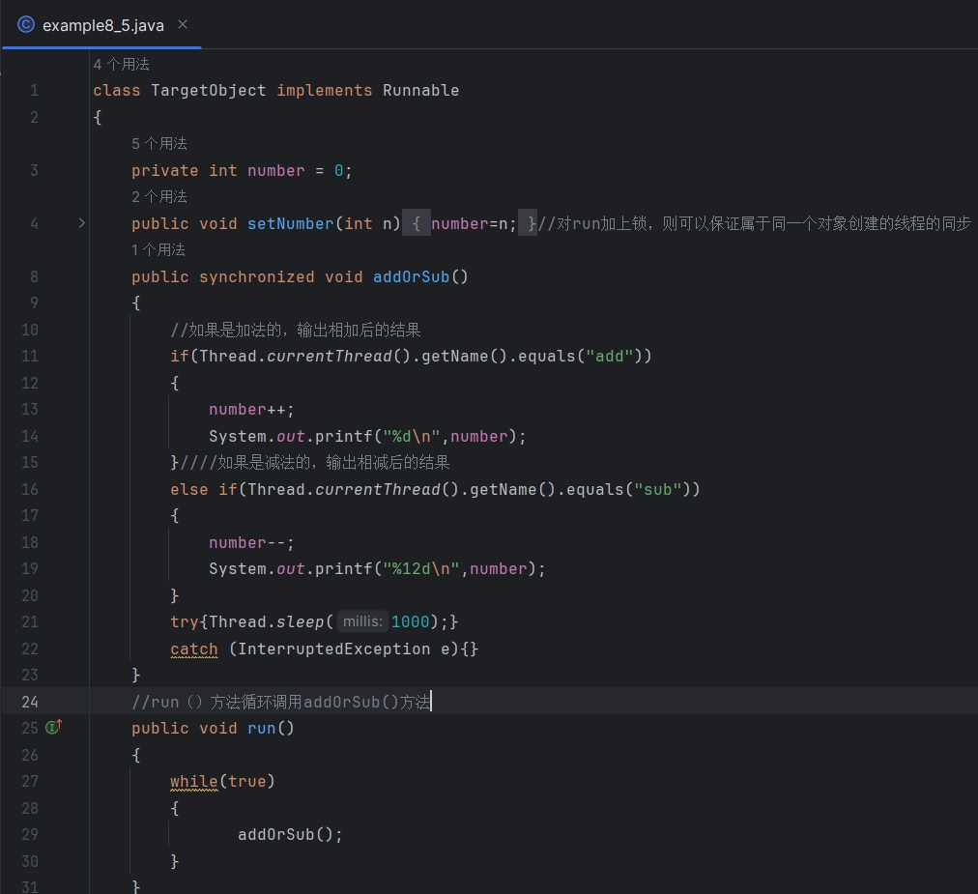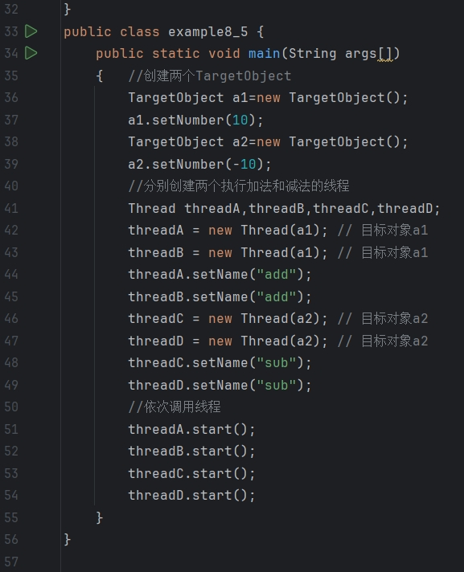

运行结果截图和文字说明：
运行结果如下图所示。
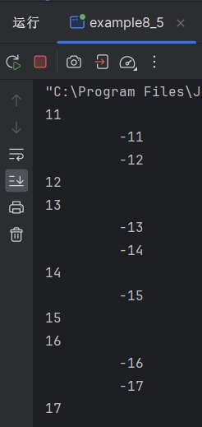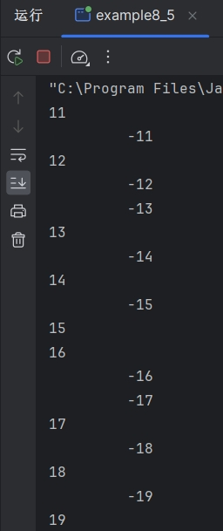
由运行结果可得，输出的正数和负数时，正负数的增量均为1，输出线程实现了同步作用，且threadA、threadB、threadC、threadD都参与到了输出。由于线程获得CPU资源的概率不一，故不可能完全出现输出为一正一负的情况，所以运行结果正确。

(4). 编写Java应用程序实现如下功能：第一个线程不停地随机生成1~100之间的整数并输出到屏幕，第二个线程将第一个线程输出的第1-5个整数的和输出到屏幕（紧跟在第一个线程输出的第5个整数之后）、将第一个线程输出的第6-10个整数的和输出到屏幕（紧跟在第一个线程输出的第10个整数之后）…。要求线程间实现通信。要求采用实现Runnable接口和Thread类的构造方法的方式创建线程，而不是通过Thread类的子类的方式。在报告中附上程序截图、运行结果截图和详细的文字说明（包括设计的思路和合理性分析）。（15分）

主要思路和文字说明：
- 首先，创建一个继承Runnable接口的task类，该类具有两个成员变量：num、sum（分别存储生成的随机数、每5个随机数的和），并重写了带synchronized修饰的run（）方法，保证由同一个task对象创建的线程之间的同步。

- 其次，在重写run（）方法时，按线程的名字不同执行不同的操作；对于名为“fir”的线程，写一个从1开始循环的死循环for循环，循环中每次调用Math.random()的方法生成随机数后输出随机数num且sum每次加上num的值，当循环变量能被5整除时，“fir”执行notifyAll()和wait()操作，唤醒所有线程并解开run（）的锁；对于名为“sec”的线程，执行while(true)的死循环，循环中先输出sum的值，再把sum清零为下一次输出做准备，最后执行执行notifyAll()和wait()操作，暂停该线程的操作。

- 最后，在主方法中创建一个task类对象，并由该对象创建两个Thread线程，分别设置线程的名字为“fir”和“sec”，依次调用名为“fir”、“sec”的线程。

程序截图（含注释）：
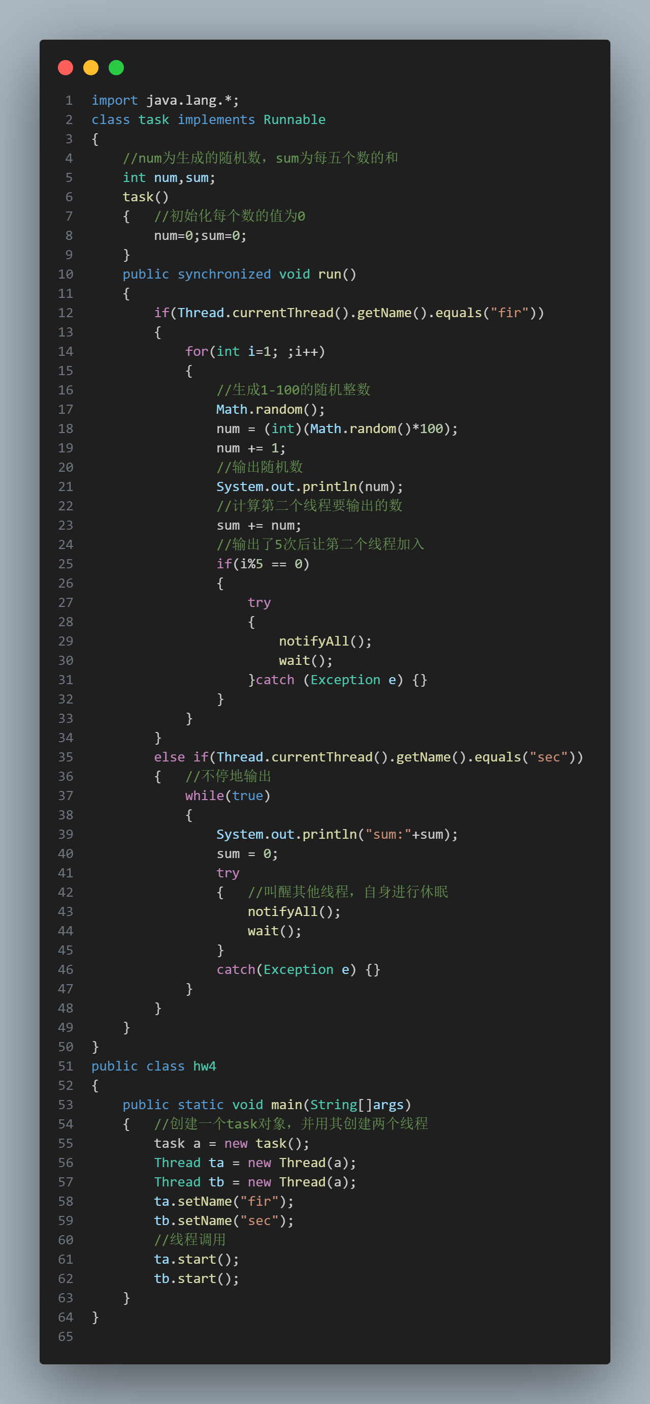
运行结果截图和文字说明：
运行结果如下图所示。
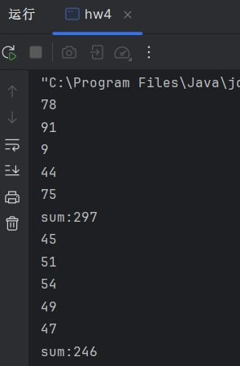
当输出5个随机数：78、91、9、44、75时，输出这5个数的和为297；
当输出5个随机数：45、51、54、49、47时，输出这5个数的和为246；
且每生成5个随机数就输出这5个随机数的和，运行结果正确。

(5). 编写Java应用程序实现如下功能：创建工作线程，模拟银行现金账户取款和存款操作。多个线程同时执行取款和存款操作时，如果不使用同步处理，会造成账户余额混乱，要求使用synchronized关键字同步代码块，以保证多个线程同时执行取款和存款操作时，银行现金账户取款和存款的有效和一致。要求采用实现Runnable接口和Thread类的构造方法的方式创建线程，而不是通过Thread类的子类的方式。在报告中附上程序截图（假设银行存款有1000元，有2个取款线程和2个存款线程，每次取款和存款均为100元）、运行结果截图和详细的文字说明。（10分）

主要思路和文字说明：
- 首先，首先，创建一个继承Runnable接口的Ebank类，该类具有一个成员变量：money（存储用户的余额），并重写了run（）方法并包含一个带synchronized修饰的cunOrQu(int n)方法，保证线程之间存取款的同步。

- 其次，在重写run（）方法时，按线程的名字不同执行不同的操作；对于名为“cun”的线程，先执行存款的操作（余额加100）再输出存款后的余额后线程休眠1秒；对于名为“qu”的线程，执行取款的操作（余额减100）再输出取款后的余额后线程休眠1秒。

- 最后，在主方法中创建一个Ebank类对象，并由该对象创建四个Thread线程，把前两个、后两个线程设置名字为“cun”和“qu”，依次调用这四个线程。

程序截图（含注释）：
程序代码如下图所示。
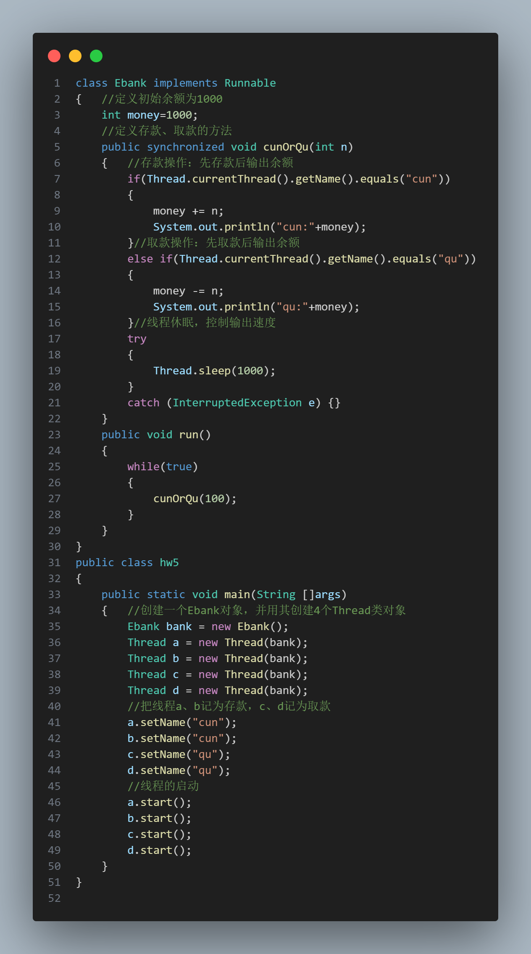
运行结果截图和文字说明：
运行结果如下图所示。
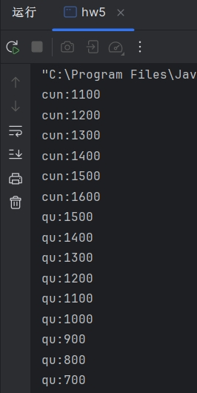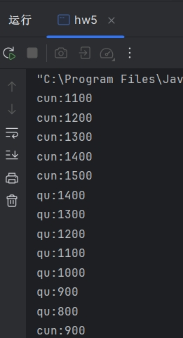
当执行完存款操作后执行取款操作，且呈现出存取款交替出现的情况，存取款输出的信息同步更新，输出结果正确。

(6). 有一座东西向的桥，只能容纳一个人，桥的东边有100个人（记为E1,E2,…,E100）和桥的西边有100个人（记为W1,W2,…,W100），编写Java应用程序让这些人到达对岸，每个人用一个线程表示，桥为共享资源，在过桥的过程中输出谁正在过桥（不同人之间用逗号隔开）。运行100次，分别统计东边的100人和西边的100人先全部到达对岸的次数。要求采用实现Runnable接口和Thread类的构造方法的方式创建线程，而不是通过Thread类的子类的方式。在报告中附上程序截图、运行结果截图和详细的文字说明（包括对结果的分析）。（10分）

主要思路和文字说明：
- 首先，创建一个类qiao来表示桥，包含成员变量：kong：表示桥是否为可以通过的标志，初始为false（false即为可以通过）。west、east：分别统计西边、东边已经通过桥的人数，均初始为0。静态成员变量westcount、eastcount：统计模拟100次，西边或东边先过完桥（一方过桥人数为100）的次数，均初始为0。以及成员方法：用synchronized修饰的through(int n)方法：表示一个人通过桥的方法，参数n表示该人的编号。方法内部实现如下：如果桥不为空，根据当前线程的名称判断是从东边还是从西边过桥。如果是从东边过桥，打印输出"person in east crossing:" + n，然后将east加1。如果east等于100，表示从东边过桥的人数已达到100，将kong设置为true，表示桥已满，然后将eastcount加1，并调用notifyAll()方法唤醒其他等待线程。同理，如果是从西边过桥，打印输出"person in west crossing:" + n，然后将west加1。如果west等于100，表示从西边过桥的人数已达到100，将kong设置为true，表示桥已满，然后将westcount加1，并调用notifyAll()方法唤醒其他等待线程。

- 其次，一个实现Runnable接口的person代表过桥的人，包含成员变量：qiao类对象（桥为每个人的共享资源），num表示当前人的编号。以及成员方法：构造方法person(int tn, qiao tb)，用于初始化人的编号和桥对象。用synchronized修饰的run()方法：重写run()方法，桥对象的through()方法，表示人通过桥的过程。

- 然后，在主方法中，先建立一个循环100次的for循环；在每次循环中，先创建两个长度均为100的分别名为“dong”和“xi”的数组以及一个qiao类对象bridge；再通过循环用同一个birdge对象以及驯悍变量的值初始化线程“dong”和“xi”数组，将“dong”和“xi”数组的线程名字分别设置为“east”和“west”。

- 再者，通过for循环，依次启动所有线程“dong”和“xi”数组；而后，通过for循环100次将所有“dong”和“xi”数组加入到主线程中，确保所有人都会进行过桥操作。

- 最后，在100次的最外层的for循环结束后，依次输出东边先过完桥的次数和西边先过完桥的次数。

程序截图（含注释）：
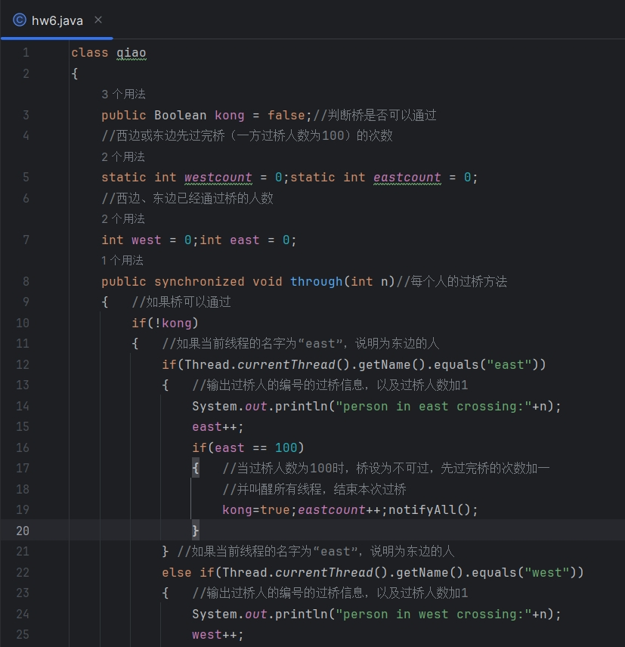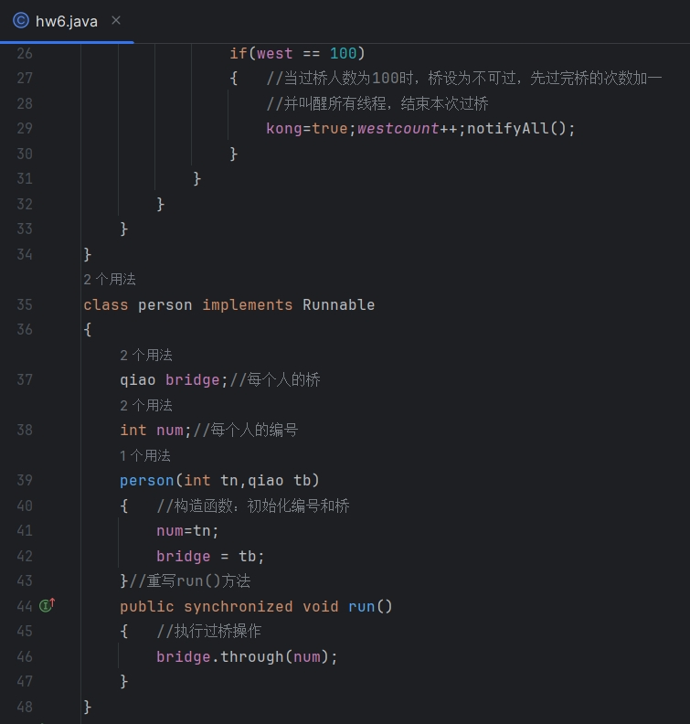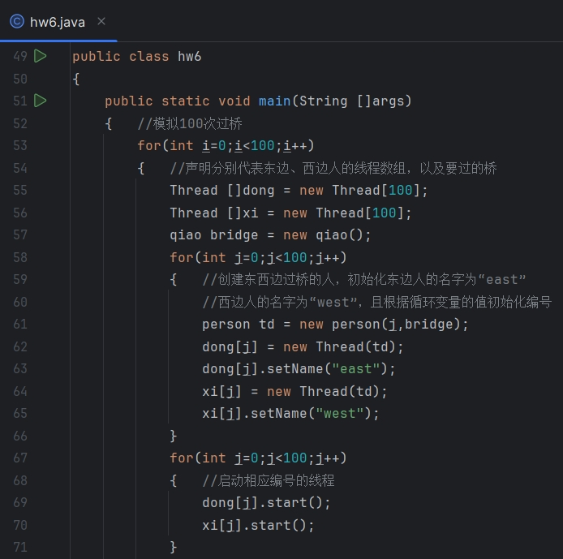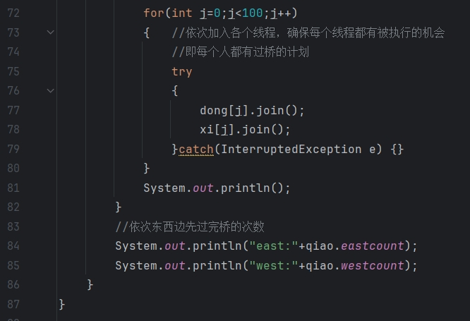
运行结果截图和文字说明：
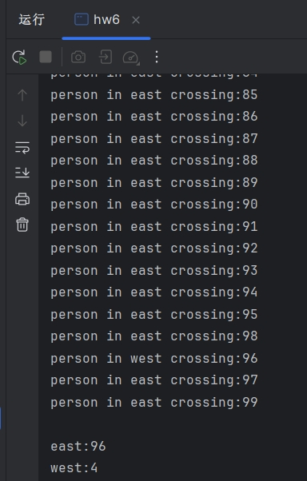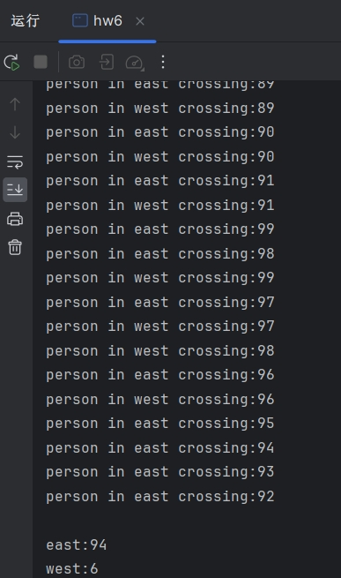
由结果可得：当东边或西边已经过桥的人数为100时，东边或西边先过完桥的次数才加一，而不是根据过桥的编号为99来判断。两次运行结果中，都是东边先过完桥的次数高，西边的低，其原因是由于线程竞争资源且线程获取CPU和I/O资源的概率不一导致。故运行结果正确。

深圳大学学生实验报告用纸

指导教师批阅意见：

成绩评定：

指导教师签字：

2023年 月 日
备注：
注：1、报告内的项目或内容设置，可根据实际情况加以调整和补充。
2、教师批改学生实验报告时间应在学生提交实验报告时间后10日内。

